景德镇市机关事务保障中心 2025年单位预算

目 录

**第一部分 景德镇市机关事务保障中心概况**

一、单位主要职责

二、机构设置及人员情况

**第二部分 景德镇市机关事务保障中心2025年单位预算表**

一、《收支预算总表》

二、《单位收入总表》

三、《单位支出总表》

四、《财政拨款收支总表》

五、《一般公共预算支出表》

六、《一般公共预算基本支出表》

七、《财政拨款“三公”经费支出表》

八、《政府性基金预算支出表》

九、《国有资本经营预算支出表》

十、《项目绩效目标表》

**第三部分 景德镇市机关事务保障中心2025年单位预算情况说明**

一、2025年单位预算收支情况说明

二、2025年“三公”经费预算情况说明

**第四部分 名词解释**

**第一部分 景德镇市机关事务保障中心概况**

**一、单位主要职责**

承担市级重大应急调研接待和市直单位综合执法、机要通信应急三个公务用车平台的管理和公务出行保障工作；承担党政机关集中办公区的卫生保洁、环境美化、设施设备维护管理工作；完成上级交办的其他工作任务。

**二、机构设置及人员情况**

2025年景德镇市机关事务保障中心核定人员编制规模数 8 名（全额拨款）。核定领导职数：主任（正科级）1 名、副主任（副科级）2 名。

编制人数共计8人，其中：全部补助事业编制人数8人。实有人数共计6人，其中：在职人数小计6人，全部补助事业人员在职人数6人。

**第二部分 景德镇市机关事务保障中心2025年单位预算表**

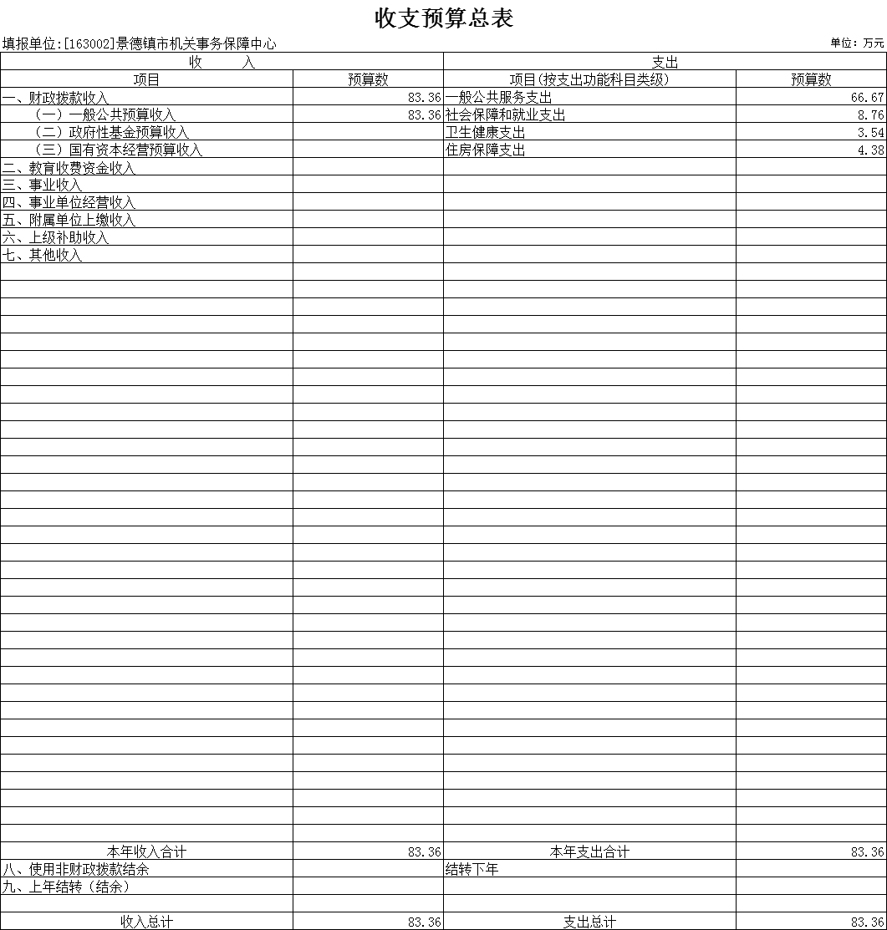

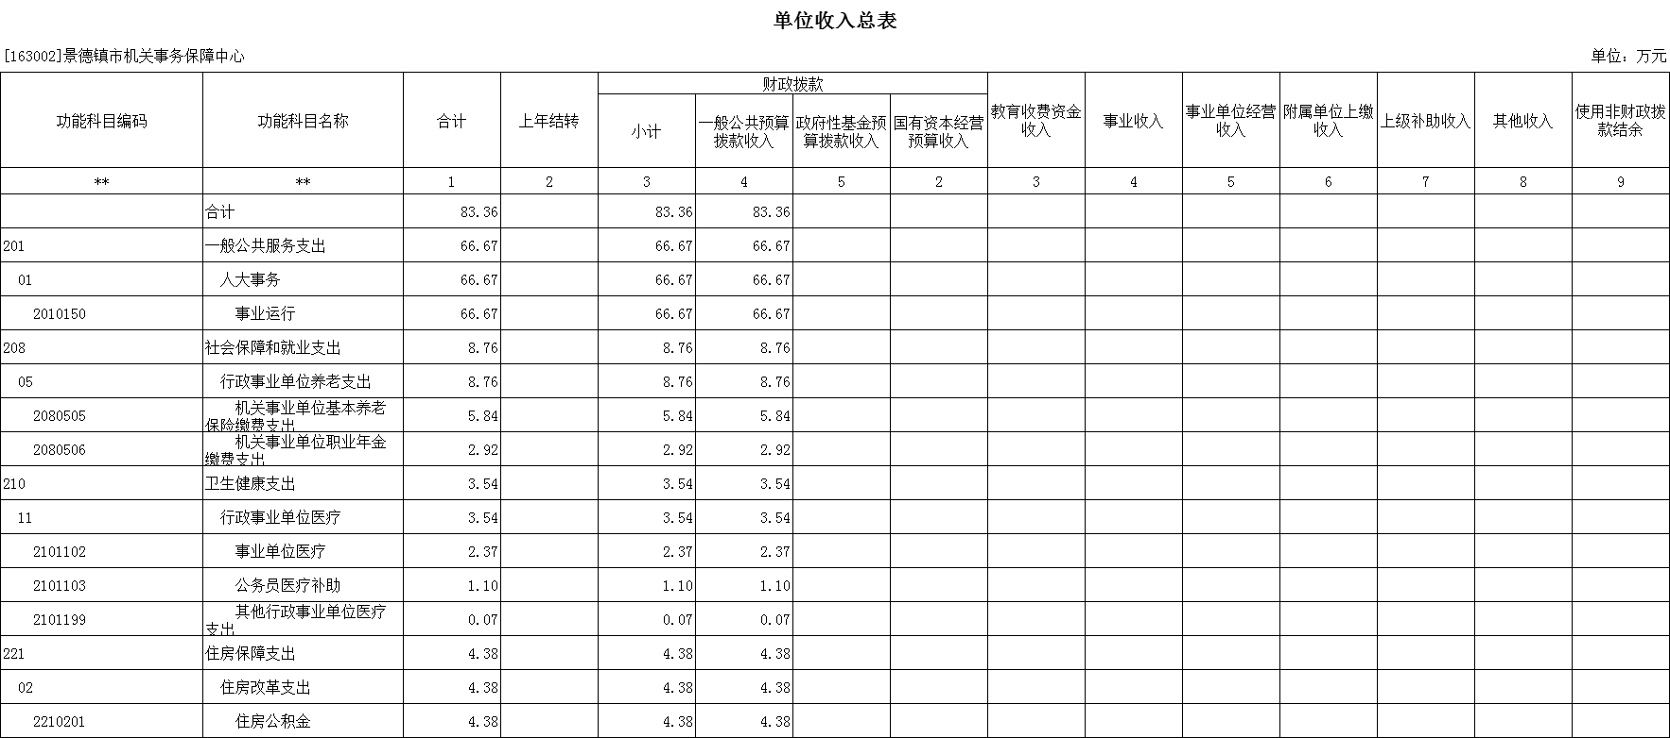

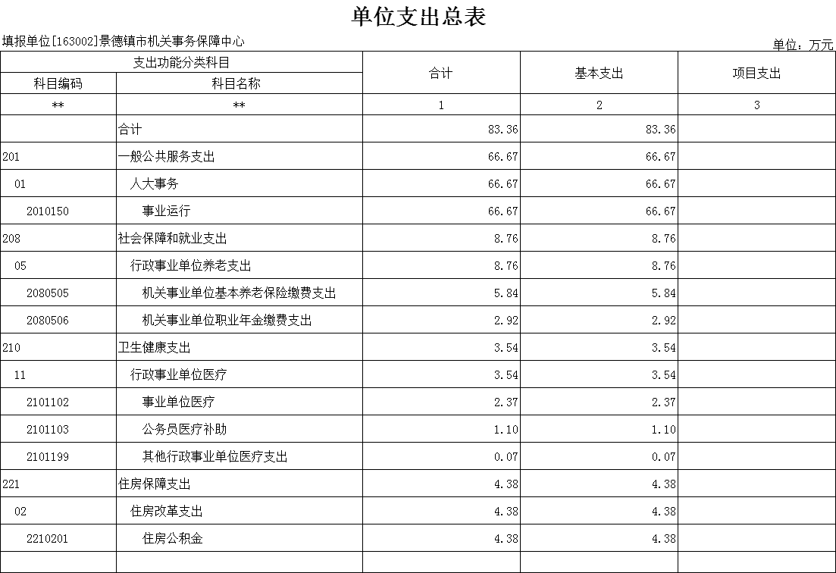

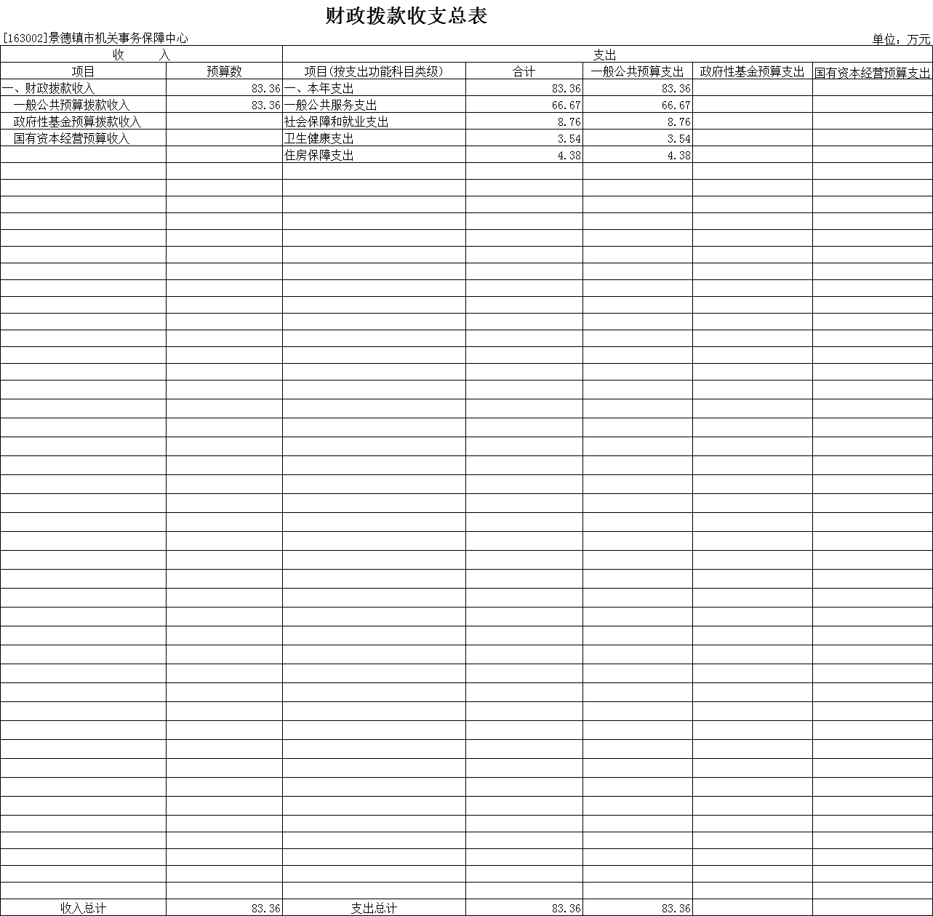

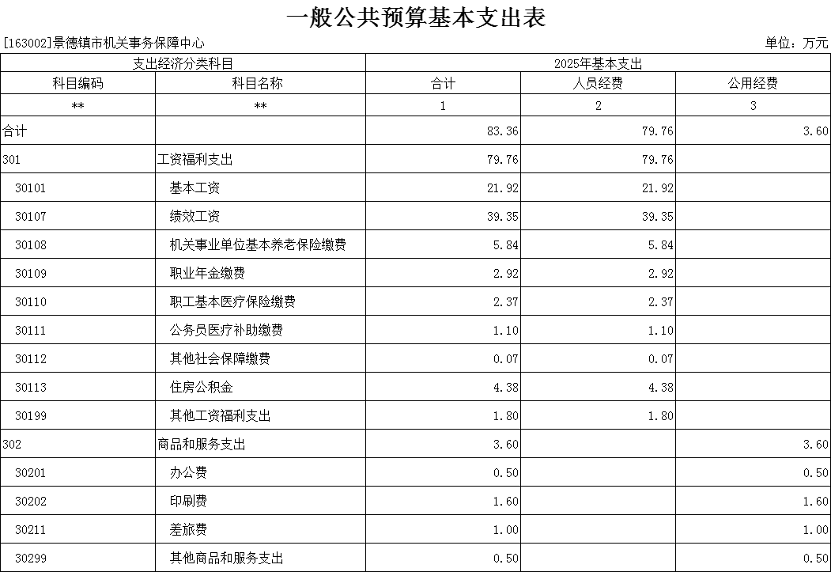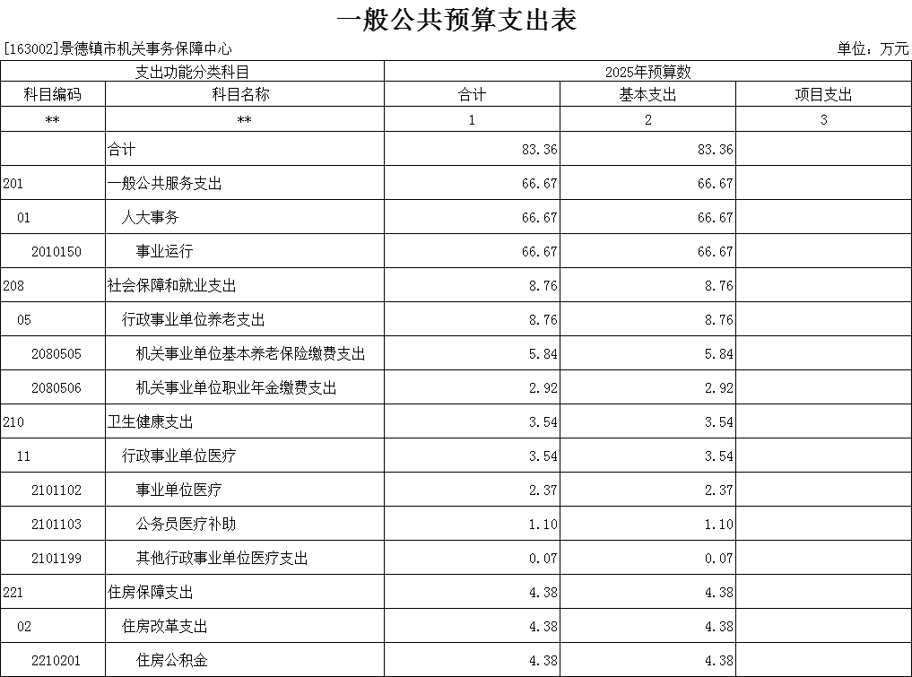

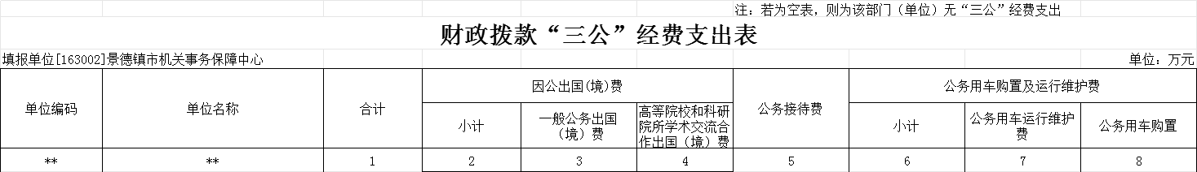

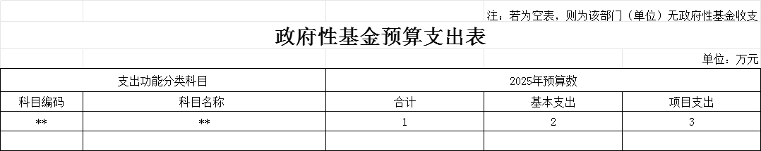

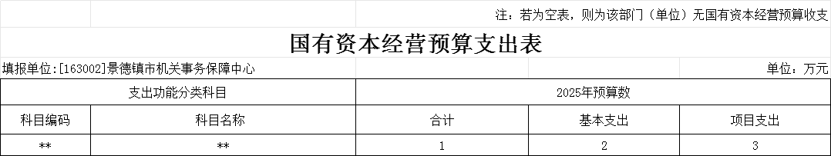

**第三部分 景德镇市机关事务保障中心 2025年单位预算情况说明**

**一、2025年单位预算收支情况说明**

**（一）收入预算情况**

2025年景德镇市机关事务保障中心收入预算总额为83.36万元，较上年预算安排增加4.6万元，其中：财政拨款收入83.36万元，较上年预算安排增加4.6万元。

**（二）支出预算情况**

2025年景德镇市机关事务保障中心支出预算总额为83.36万元，较上年预算安排增加4.6万元；其中：

按支出项目类别划分：基本支出83.36万元，较上年预算安排增加4.6万元；其中：工资福利支出79.76万元，商品和服务支出3.6万元。

按支出功能科目划分：一般公共服务支出66.67万元，较上年预算安排增加1.68万元；社会保障和就业支出8.76万元，较上年预算安排增加1.53万元；卫生健康支出3.54万元，较上年预算安排增加0.63万元；住房保障支出4.38万元，较上年预算安排增加0.76万元。

**（三）财政拨款支出情况**

2025年景德镇市机关事务保障中心财政拨款支出预算总额83.36万元，较上年预算安排增加4.6万元。

按支出功能科目划分：一般公共服务支出66.67万元，社会保障和就业支出8.76万元，卫生健康支出3.54万元，住房保障支出4.38万元。

按支出项目类别划分：基本支出83.36万元，较上年预算安排增加4.6万元；其中：工资福利支出79.76万元，商品和服务支出3.6万元，对个人和家庭的补助0万元。

**（四）政府性基金情况**

本单位没有使用政府性基金预算拨款安排的支出。

**（五）国有资本经营情况**

本单位没有使用国有资本经营预算拨款安排的支出。

**（六）机关运行经费等重要事项的说明**

本单位非行政参公单位，无机关运行经费。

**（七）政府采购情况**

2025年景德镇市机关事务保障中心单位所属各单位政府采购总额0万元，其中：政府采购货物预算0万元，政府采购工程预算0万元，政府采购服务预算0万元。

**（八）国有资产占有使用情况**

截至2024年8月31日，单位共有车辆0辆；其中：一般业务用车实有数0辆，特殊业务用车实有数0辆，执法执勤用车实有数0辆。

2025年单位预算安排购置车辆0辆，未安排购置单位价值200万元以上大型设备。

**（九）项目情况说明**

本单位本年度未安排项目

**二、2025年“三公”经费预算情况说明**

2025年景德镇市机关事务保障中心“三公”经费财政拨款安排0万元，其中：

因公出国（境）费0万元，比上年增加0万元，主要原因是：与上年安排保持一致。

公务接待费0万元，比上年增加0万元，主要原因是：与上年安排保持一致。

公务用车运行维护费0万元，比上年增加0万元，主要原因是：与上年安排保持一致。

公务用车购置费0万元，比上年增加0万元，主要原因是：与上年安排保持一致。

**第四部分 名词解释**

**一、收入科目**

**（一）财政拨款：**指市级财政当年拨付的资金。

**（二）事业收入：**指事业单位开展专业业务活动及辅助活动取得的收入。

**（三）上级补助收入：**反映事业单位从主管部门和上级单位取得的非财政补助收入。

**（四）其他收入：**指除财政拨款、事业收入、事业单位经营收入等以外的各项收入。

**（五）使用非财政拨款结余：**填列历年滚存的非限定用途的非统计财政拨款结余弥补2025年收支差额的数额。

**（六）上年结转和结余：**填列2024年全部结转和结余的资金数，包括当年结转结余资金和历年滚存结转结余资金。

**二、支出科目**

**（一）社会保障和就业支出（类）行政事业单位养老支出（款）**

**机关事业单位基本养老保险缴费支出（项）：**反映机关事业单位实施养老保险制度由单位缴纳的基本养老保险费支出。

**机关事业单位职业年金缴费支出（项）：**反映机关事业单位实施养老保险制度由单位实际缴纳的职业年金支出（含职业年金补记支出）。

**（二）卫生健康支出（类）行政事业单位医疗（款）**

**事业单位医疗（项）：**反映财政部门安排的事业单位基本医疗保险缴费经费，未参加医疗保险的事业单位的公费医疗经费，按国家规定享受离休人员待遇的医疗经费。

**其他行政事业单位医疗支出（项）：**反映除上述项目以外的其他用于行政事业单位医疗方面的支出。

**（三）住房保障支出（类）住房改革支出（款）住房公积金（项）：**反映行政事业单位按人力资源和社会保障部、财政部规定的基本工资和津贴补贴以及规定比例为职工缴纳的住房公积金。

**三、相关专业名词**

**（一）机关运行费：**指用一般公共预算财政拨款安排的为保障行政单位（含参照公务员法管理的事业单位）运行用于购买货物和服务的各项资金，包括办公费、印刷费、邮电费、差旅费、会议费、福利费、日常维修费、专用材料及一般设备购置费、办公用房水电费、办公用房取暖费、办公用房物业管理费、公务用车运行维护费以及其他费用。

**（二）“三公”经费：**指用财政拨款安排的因公出国（境）费、公务用车购置及运行维护费和公务接待费。其中，因公出国（境）费反映单位公务出国（境）的国际旅费、国外城市间交通费、住宿费、伙食费、培训费、公杂费等支出；公务用车购置及运行维护费反映单位公务用车车辆购置支出（含车辆购置税、牌照费），按规定保留的公务用车燃料费、维修费、过桥过路费、保险费、安全奖励费用等支出；公务接待费反映单位按规定开支的各类公务接待（含外宾接待）支出。